 | 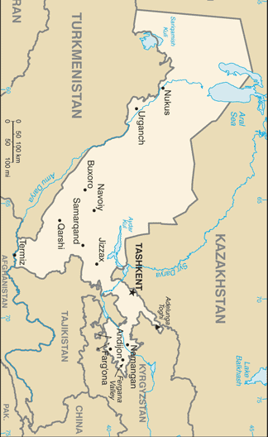 |  |  |  |  |  |  | 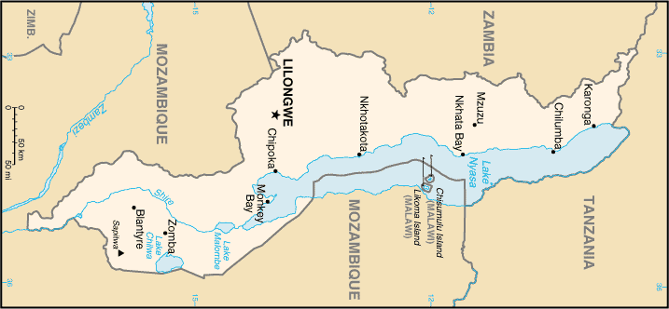
 |  |  |  | INWONERS  26,9 Mio | OEZBEKISTAN |  |  |  |  |  | INWONERS  13,9 Mio | MALAWI
 |  |  |  | B.N. INKOMEN  20 Mia USD |  |  |  |  |  |  | B.N. INKOMEN  4 Mia USD
 | 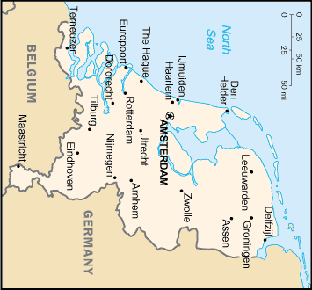 |  |  |  |  |  |  | 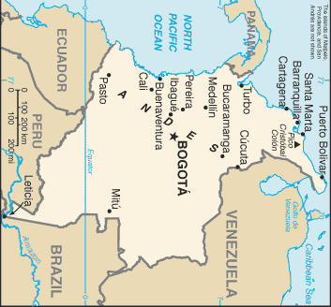
 |  |  |  | INWONERS  16,4 Mio | NEDERLAND |  |  |  |  |  | INWONERS  46,1 Mio | COLOMBIË
 |  |  |  | B.N. INKOMEN  751 Mia USD |  |  |  |  |  |  | B.N. INKOMEN  150 Mia USD
 | 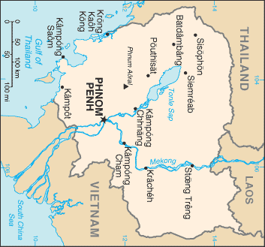 |  |  |  |  |  |  | 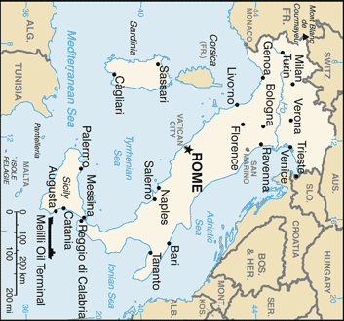
 |  |  |  | INWONERS  14,4 Mio | CAMBODJA |  |  |  |  |  | INWONERS  59,4 Mio | ITALIË
 |  |  |  | B.N. INKOMEN  8 Mia USD |  |  |  |  |  |  | B.N. INKOMEN  1991 Mia USD

